PROGRAMUL
privind utilizarea durabilă a resurselor minerale pentru anii 2027-2031

CUPRINS
1. Introducere 3
1.1. Descrierea modului în care programul va contribui la implementarea angajamentelor internaționale și atingerea obiectivelor din documentele de planificare și documentele de politici 5
1.1.1. Corelarea Programului cu obiectivele SND ,,Moldova Europeană 2030”, Agendei de Dezvoltare Durabilă 2030 și prevederile Acordului de Asociere Republica Moldova - Uniunea Europeană 5
1.1.2. Corelarea cu prevederile Programului de activitate al Guvernului și alte documente de politici 6
2. Analiza situației 8
2.1. Analiza cadrului normativ și instituțional aferent utilizării durabile a resurselor minerale 8
2.1.1. Cadrul normativ relevant și influența acestuia asupra utilizării durabile a resurselor minerale 8
2.1.2. Cadrul instituțional aferent administrării resurselor minerale 9
2.2. Definirea problemei și a cauzelor acesteia 11
2.3. Descrierea grupurilor vulnerabile 21
3. Obiectivul general, obiectivele specifice și măsurile prioritare de intervenție 22
3.1. Obiectivul general al Programului 22
3.2. Obiectivele specifice și măsurile principale de intervenție 22
4. Impact 24
4.1. Efecte pe termen mediu 24
4.2. Efecte pe termen lung 25
5. Costurile de implementare a Programului 26
6. Riscuri de implementare 28
7. Autoritățile responsabile 29
8. Procedurile de raportare 30
PLAN DE ACȚIUNI pentru implementarea Programului privind utilizarea durabilă a resurselor minerale pentru anii 2027–2031 32

- Introducere
1. Resursele minerale constituie o componentă a patrimoniului natural al Republicii Moldova și o sursă de materii prime pentru economia națională, fiind utilizate în special în industria materialelor de construcții, dezvoltarea infrastructurii și în alte activități economice. Caracterul neregenerabil și limitat al acestor resurse determină necesitatea administrării și valorificării lor raționale și eficiente.
2. Spre deosebire de resursele naturale regenerabile, resursele minerale se formează în perioade geologice îndelungate, iar exploatarea acestora conduce la diminuarea rezervelor disponibile. În aceste condiții, utilizarea durabilă presupune valorificarea eficientă a zăcămintelor și evitarea pierderilor nejustificate de substanțe minerale utile, concomitent cu protecția subsolului și a mediului.
3. Baza de resurse minerale a Republicii Moldova este relativ puțin diversificată și este reprezentată preponderent de substanțe minerale utile nemetalifere. O importanță deosebită o au materiile prime utilizate pentru producerea materialelor de construcții, inclusiv calcarul, argila, nisipul, prundișul și ghipsul, precum și alte resurse minerale utilizate în activitățile economice. Caracterul predominant nemetalifer și importanța acestor resurse pentru sectorul construcțiilor sunt evidențiate în analiza care a stat la baza inițierii Programului.
4. Importanța resurselor minerale pentru economia națională este determinată atât de valorificarea directă a acestora, cât și de rolul lor în asigurarea cu materii prime a sectoarelor conexe. Dezvoltarea construcțiilor și infrastructurii generează necesitatea asigurării unei baze de materii prime minerale, ceea ce impune cunoașterea și administrarea corespunzătoare a resurselor disponibile.
5. Utilizarea durabilă a resurselor minerale presupune realizarea unui echilibru între necesitatea valorificării economice a resurselor disponibile, protecția mediului și asigurarea interesului public pe termen lung. Realizarea acestui echilibru necesită o guvernanță eficientă a sectorului, fundamentată pe informații geologice actualizate, evidența și evaluarea rezervelor, monitorizarea proceselor și volumelor de extracție, respectarea condițiilor de folosire a subsolului, transparența informațiilor de interes public și responsabilitatea titularilor dreptului de folosință asupra sectoarelor de subsol.
6. Activitățile de cercetare geologică și de exploatare a zăcămintelor pot exercita presiuni asupra solului, apelor, biodiversității și peisajului și pot determina modificarea modului de utilizare a terenurilor. Prevenirea și reducerea acestor efecte necesită integrarea cerințelor de protecție a mediului pe întreg ciclul activităților de valorificare a resurselor minerale, inclusiv la etapa de încetare a exploatării și de refacere a terenurilor afectate.
7. Administrarea eficientă a resurselor minerale este condiționată de existența unor informații geologice actualizate privind structura geologică a teritoriului, zăcămintele identificate, cantitatea și calitatea rezervelor, precum și gradul de valorificare a acestora. Informația geologică reprezintă baza pentru evaluarea resurselor, evidența rezervelor și fundamentarea deciziilor privind folosirea subsolului.
8. O parte importantă a informației geologice disponibile a fost acumulată în perioade anterioare, iar cartările geologice la scară mare și lucrările de prospecțiune pentru unele categorii de substanțe minerale utile au fost realizate preponderent în anii 1970. Actualizarea, sistematizarea și valorificarea informației geologice existente, precum și identificarea lacunelor informaționale sunt importante pentru evaluarea actuală a bazei de resurse minerale a țării.
9. Evidența resurselor și rezervelor minerale necesită actualizarea sistematică a datelor privind zăcămintele, rezervele și modificările intervenite ca urmare a exploatării, reevaluării sau efectuării unor noi cercetări geologice. Datele actualizate sunt necesare atât pentru administrarea resurselor subsolului, cât și pentru planificarea utilizării acestora în raport cu necesitățile economiei.
10. Utilizarea rațională a resurselor minerale este strâns legată de monitorizarea proceselor și volumelor de extracție. Monitorizarea trebuie să permită urmărirea modului de valorificare a rezervelor, respectarea condițiilor de folosire a subsolului și identificarea situațiilor în care sunt necesare măsuri pentru prevenirea exploatării necorespunzătoare sau a pierderilor de substanțe minerale utile.
11. Modernizarea administrării resurselor minerale presupune și dezvoltarea instrumentelor digitale de evidență și gestionare a informației geologice. Digitizarea documentației și hărților geologice, sistematizarea datelor existente și dezvoltarea sistemelor informaționale pot îmbunătăți calitatea și accesibilitatea informației și pot facilita schimbul de date între autoritățile și instituțiile competente.
12. Modernizarea administrării informației geologice presupune dezvoltarea Registrului geologic de stat, digitalizarea progresivă a documentației din Fondul de stat de informații privind subsolul, standardizarea datelor geologice și asigurarea interoperabilității cu sistemele informaționale de stat relevante. Aceste instrumente vor contribui la îmbunătățirea evidenței, accesibilității și utilizării informației geologice în procesele administrative și decizionale..
13. O altă componentă a utilizării durabile a resurselor minerale o constituie creșterea eficienței utilizării materiilor prime. Reducerea pierderilor în procesul de extracție și prelucrare, valorificarea componentelor utile, reutilizarea materialelor și utilizarea resurselor secundare contribuie la reducerea presiunii asupra resurselor minerale primare.
14. Aplicarea principiilor economiei circulare în domeniul resurselor minerale poate contribui la utilizarea mai eficientă a materiilor prime și la reducerea cantităților de deșeuri generate. În acest sens, gestionarea resurselor minerale trebuie corelată cu măsurile privind prevenirea generării deșeurilor, reutilizarea, reciclarea și valorificarea materialelor care pot substitui, după caz, utilizarea resurselor minerale primare.
15. Gestionarea resurselor minerale are un caracter intersectorial și necesită corelarea deciziilor privind folosirea subsolului cu cele privind protecția mediului, utilizarea terenurilor, amenajarea teritoriului, dezvoltarea regională și realizarea infrastructurii. Schimbul de informații și cooperarea dintre autoritățile și instituțiile competente sunt necesare pentru asigurarea unei administrări coerente a resurselor subsolului.
16. Cadrul juridic național în domeniul folosirii și protecției subsolului a fost actualizat prin adoptarea Codului subsolului nr. 246/2024, care constituie cadrul normativ de bază în domeniu. Referirea la Codul nr. 246/2024 este confirmată și de actele normative adoptate în anul 2026. Aplicarea noului cadru juridic urmează să fie susținută de mecanisme funcționale de administrare, evidență, monitorizare și control.
17. În acest context, Programul privind utilizarea durabilă a resurselor minerale pentru anii 2027–2031 (în continuare – Program) stabilește cadrul de politici publice pentru îmbunătățirea gestionării și valorificării resurselor minerale ale Republicii Moldova în perioada 2027–2031.
18. Scopul Programului constă în asigurarea utilizării durabile a resurselor minerale prin consolidarea administrării acestora, îmbunătățirea bazei de informații geologice și a mecanismelor de evidență și monitorizare, utilizarea eficientă a materiilor prime minerale și prevenirea și reducerea impactului activităților extractive asupra mediului.
19. Realizarea scopului Programului presupune abordarea integrată a aspectelor normative, instituționale, informaționale, economice și de mediu aferente utilizării resurselor minerale. Intervențiile prevăzute pentru perioada 2027–2031 vor urmări soluționarea problemelor care limitează administrarea eficientă a resurselor subsolului și vor fi orientate spre obținerea unor rezultate măsurabile în domeniile de intervenție stabilite de Program.

Descrierea modului în care programul va contribui la implementarea angajamentelor internaționale și atingerea obiectivelor din documentele de planificare și documentele de politici

Corelarea Programului cu obiectivele SND ,,Moldova Europeană 2030”, Agendei de Dezvoltare Durabilă 2030 și prevederile Acordului de Asociere Republica Moldova - Uniunea Europeană

20. Programul este corelat cu Strategia națională de dezvoltare „Moldova Europeană 2030”, care stabilește cadrul strategic de dezvoltare pe termen lung al Republicii Moldova. În domeniul relevant Programului, Strategia urmărește asigurarea durabilității resurselor naturale prin utilizarea responsabilă a acestora și minimizarea impactului asupra mediului, inclusiv prin realizarea obiectivului specific 10.3 „Asigurarea unui consum responsabil al resurselor naturale”. În acest context, Programul contribuie la realizarea obiectivelor naționale privind utilizarea eficientă a resurselor naturale, protecția mediului și dezvoltarea unei economii reziliente și sustenabile.
21. Programul contribuie, de asemenea, la realizarea Agendei 2030 pentru Dezvoltare Durabilă, în special a Obiectivului de Dezvoltare Durabilă 12 „Consum și producție responsabile”. O relevanță directă pentru domeniul resurselor minerale o are ținta 12.2 privind realizarea gestionării durabile și utilizării eficiente a resurselor naturale. Intervențiile Programului privind utilizarea rațională a rezervelor, reducerea pierderilor de materii prime, dezvoltarea evidenței și monitorizării și promovarea principiilor economiei circulare contribuie la realizarea acestei ținte.
22. Dimensiunea europeană a Programului rezultă din procesul de integrare europeană a Republicii Moldova și din cooperarea cu Uniunea Europeană în domeniul industriilor extractive și al materiilor prime. Capitolul 11 al Acordului de Asociere Republica Moldova–Uniunea Europeană prevede dezvoltarea și consolidarea cooperării în domeniul minier și al materiilor prime, inclusiv prin schimbul de informații privind evoluțiile sectorului și schimbul de bune practici referitoare la dezvoltarea durabilă a industriilor extractive, formare, competențe și siguranță.

Corelarea cu prevederile Programului de activitate al Guvernului și alte documente de politici

23. Programul este corelat cu documentele naționale de politici și de planificare relevante pentru protecția mediului, utilizarea resurselor naturale, gestionarea deșeurilor, dezvoltarea regională, amenajarea teritoriului și dezvoltarea economică. Corelarea acestor politici este necesară având în vedere caracterul intersectorial al administrării resurselor minerale și legătura dintre folosirea subsolului, utilizarea terenurilor, protecția componentelor de mediu, dezvoltarea infrastructurii și valorificarea eficientă a materiilor prime.
24. Programul este corelat cu Strategia de mediu pentru anii 2024–2030, aprobată prin Hotărârea Guvernului nr. 409/2024, prin contribuția la realizarea obiectivelor privind utilizarea durabilă a resurselor naturale, îmbunătățirea guvernanței de mediu și consolidarea mecanismelor de evidență, monitorizare și gestionare a informațiilor de mediu. În domeniul resurselor minerale, corelarea este asigurată prin măsurile orientate spre administrarea responsabilă a subsolului, utilizarea eficientă a resurselor și reducerea impactului activităților miniere asupra mediului.
25. Programul este corelat cu Programul de promovare a economiei verzi și circulare pentru perioada 2024–2028, aprobat prin Hotărârea Guvernului nr. 495/2024, în partea ce vizează utilizarea eficientă a resurselor naturale, aplicarea principiilor economiei circulare, reducerea consumului de resurse primare și valorificarea resurselor secundare.
26. Corelarea cu politicile din domeniul gestionării deșeurilor este asigurată prin promovarea utilizării eficiente a materiilor prime minerale, prevenirea pierderilor de resurse și valorificarea, după caz, a materialelor și resurselor secundare, precum și prin consolidarea evidenței informațiilor privind instalațiile de gestionare a deșeurilor extractive. Aceste intervenții contribuie la integrarea principiilor economiei circulare în administrarea resurselor minerale.
27. Programul este corelat, de asemenea, cu documentele de politici din domeniul dezvoltării regionale, amenajării teritoriului și utilizării terenurilor, având în vedere distribuția teritorială a zăcămintelor și necesitatea corelării administrării subsolului cu utilizarea terenurilor, dezvoltarea infrastructurii și cerințele de protecție a mediului.
28. În contextul procesului de aderare la Uniunea Europeană, Programul este corelat cu Programul național de aderare a Republicii Moldova la Uniunea Europeană pentru anii 2027–2031, aprobat prin Hotărârea Guvernului nr. 306/2025, cu modificările ulterioare, în partea ce vizează angajamentele relevante pentru domeniul resurselor minerale, armonizarea cadrului normativ și consolidarea capacităților administrative și informaționale necesare implementării acquis-ului Uniunii Europene.
29. Prin corelarea cu documentele strategice și de politici relevante, Programul asigură integrarea administrării resurselor minerale în cadrul mai larg al politicilor privind protecția mediului, utilizarea durabilă a resurselor naturale și dezvoltarea economică. Intervențiile stabilite pentru perioada 2027–2031 sunt orientate spre consolidarea administrării resurselor minerale, actualizarea, sistematizarea și digitalizarea informațiilor privind baza de resurse minerale, dezvoltarea mecanismelor de evidență și monitorizare, utilizarea eficientă a materiilor prime și îmbunătățirea performanței de mediu a activităților de valorificare a subsolului.
30. Implementarea Programului urmărește dezvoltarea unui sistem de administrare a resurselor minerale bazat pe informații actualizate și verificabile, decizii fundamentate, utilizarea rațională a rezervelor, responsabilitatea titularilor drepturilor de folosință asupra subsolului și respectarea cerințelor de protecție a mediului, astfel încât valorificarea resurselor minerale să contribuie în mod durabil la satisfacerea necesităților economice și sociale ale Republicii Moldova.

Analiza situației

Analiza cadrului normativ și instituțional aferent utilizării durabile a resurselor minerale

Cadrul normativ relevant și influența acestuia asupra utilizării durabile a resurselor minerale
31. Cadrul juridic privind cercetarea, valorificarea și protecția subsolului a fost actualizat prin adoptarea Codului subsolului al Republicii Moldova nr. 246/2024. Codul reglementează raporturile juridice privind folosirea și protecția subsolului, cercetarea geologică, evidența resurselor și rezervelor de substanțe minerale utile, acordarea dreptului de folosință asupra sectoarelor de subsol, exploatarea zăcămintelor, protecția subsolului și controlul respectării cerințelor stabilite în domeniu. Cadrul normativ a continuat să fie ajustat în perioada 2025–2026 pentru punerea în aplicare a prevederilor noului Cod.
32. Codul subsolului stabilește principiile și cerințele aplicabile folosirii raționale și protecției subsolului, inclusiv valorificarea complexă a resurselor, evidența și protecția zăcămintelor, prevenirea poluării subsolului și readucerea sectoarelor de subsol utilizate într-o stare care să asigure securitatea populației, protecția mediului și posibilitatea utilizării ulterioare a acestora. Respectarea acestor cerințe reprezintă o condiție pentru valorificarea resurselor minerale în limitele capacității de regenerare a componentelor de mediu afectate și pentru diminuarea efectelor activităților extractive.
33. Reglementarea folosirii subsolului este completată de legislația din domeniul protecției mediului, evaluării impactului asupra mediului, gestionării deșeurilor, protecției apelor și solului, amenajării teritoriului și construcțiilor, cadastrului și securității activităților miniere. Caracterul intersectorial al domeniului determină necesitatea aplicării coordonate a normelor privind folosirea subsolului cu cele referitoare la protecția componentelor de mediu și utilizarea terenurilor.
34. Un domeniu distinct îl reprezintă gestionarea deșeurilor rezultate din activitățile extractive. Reglementarea acestora trebuie privită în legătură cu obligațiile privind prevenirea producerii deșeurilor, gestionarea în siguranță a acestora, prevenirea contaminării solului și apelor, precum și refacerea amplasamentelor afectate. Această componentă este relevantă atât pentru exploatările active, cât și pentru gestionarea efectelor rămase după încetarea activităților extractive.
35. Totodată, aplicarea cadrului juridic actual trebuie analizată în contextul procesului de armonizare a legislației naționale cu acquis-ul Uniunii Europene relevant pentru sectorul extractiv. Pentru perioada de implementare a Programului, acest proces vizează nu numai transpunerea cerințelor relevante, ci și crearea mecanismelor administrative, tehnice și informaționale necesare aplicării efective a acestora.

Cadrul instituțional aferent administrării resurselor minerale
36. Din punct de vedere instituțional, Ministerul Mediului este autoritatea publică centrală de specialitate responsabilă de elaborarea și promovarea politicilor în domeniul protecției mediului și utilizării resurselor naturale, inclusiv în domeniul subsolului. În această calitate, Ministerul asigură dezvoltarea cadrului de politici și normativ, coordonarea proceselor de armonizare a legislației și monitorizarea implementării politicilor din domeniul resurselor minerale.
37. Administrarea resurselor minerale presupune exercitarea unui ansamblu de funcții specializate: gestionarea drepturilor de folosință asupra sectoarelor de subsol, evidența resurselor și rezervelor de substanțe minerale utile, administrarea informației geologice, examinarea documentației geologice, monitorizarea valorificării zăcămintelor și asigurarea funcționării instrumentelor informaționale necesare administrării domeniului.
38. Un element important al reformei instituționale îl constituie reorganizarea autorităților din domeniul geologiei și resurselor minerale. În temeiul Hotărârii Guvernului nr. 227/2026 cu privire la reorganizarea Agenției de Mediu, Agenția pentru Geologie și Resurse Minerale a fost reorganizată prin absorbție de către Agenția de Mediu, care a devenit succesoare de drepturi și obligații a acesteia. În cadrul reorganizării, Agenția de Mediu a preluat atribuții în domeniul geologiei și resurselor minerale, inclusiv cele privind evidența și înregistrarea lucrărilor de cercetare geologică, expertiza geologică de stat și administrarea Fondului de stat de informații privind subsolul. Integrarea acestor atribuții în cadrul Agenției de Mediu contribuie la consolidarea capacității administrative și la asigurarea unei abordări integrate privind administrarea resurselor minerale, protecția subsolului și aplicarea cerințelor de mediu.
39. Controlul de stat asupra folosirii raționale și protecției subsolului este exercitat de Inspectoratul pentru Protecția Mediului. Potrivit art. 86 din Codul subsolului nr. 246/2024, controlul urmărește respectarea de către titularii autorizațiilor de folosință a subsolului a actelor normative și a documentației tehnice și tehnologice aprobate, iar activitatea de control se realizează în conformitate cu legislația privind controlul de stat. Domeniile de competență ale Inspectoratului includ protecția solului și subsolului și utilizarea rațională a resurselor naturale.
40. Supravegherea minieră de stat și supravegherea tehnică de stat asupra asigurării securității industriale la folosirea subsolului constituie componente distincte ale sistemului de control și supraveghere în domeniu. Supravegherea minieră de stat este exercitată de Inspectoratul pentru Protecția Mediului și urmărește respectarea cerințelor privind tehnologia efectuării lucrărilor legate de folosirea subsolului, precum și a standardelor, reglementărilor și regulilor tehnice aplicabile. Supravegherea tehnică de stat asupra respectării cerințelor securității industriale la desfășurarea activităților sau lucrărilor legate de folosirea subsolului este exercitată de Inspectoratul Național pentru Supraveghere Tehnică, în conformitate cu legislația în domeniul securității industriale.
41. În administrarea resurselor minerale sunt implicate, în limitele competențelor legale, și alte autorități și instituții publice responsabile de cadastru și infrastructura datelor spațiale, amenajarea teritoriului și construcții, gestionarea terenurilor, resursele de apă, dezvoltarea economică și administrația publică locală. Caracterul teritorial al activităților extractive impune corelarea dreptului de folosință asupra subsolului cu regimul juridic și destinația terenului de la suprafață, documentația de amenajare a teritoriului și cerințele de protecție a mediului.
42. Autoritățile administrației publice locale au un rol relevant în procesele care țin de utilizarea terenurilor și planificarea teritorială, precum și în relația cu comunitățile în care sunt amplasate exploatările miniere. În acest context, schimbul de informații între autoritățile centrale, instituțiile responsabile de administrarea subsolului și autoritățile publice locale este necesar pentru identificarea situațiilor de utilizare necorespunzătoare a terenurilor și pentru prevenirea conflictelor dintre activitățile extractive și alte utilizări ale teritoriului.
43. Funcționarea eficientă a cadrului instituțional depinde în mare măsură de disponibilitatea și calitatea informației geologice. Datele privind zăcămintele, rezervele, volumele extrase, perimetrele miniere și titularii drepturilor de folosință trebuie să poată fi utilizate în comun de autoritățile competente, în limitele regimului juridic aplicabil informațiilor respective. Lipsa interoperabilității sau actualizarea neuniformă a datelor reduce capacitatea autorităților de a fundamenta deciziile și de a monitoriza utilizarea subsolului.
44. Datele administrative disponibile indică persistența unor dificultăți în respectarea obligațiilor de raportare. Pentru întocmirea Balanței de stat a rezervelor de substanțe minerale utile pentru anul 2025, rapoartele privind mișcarea rezervelor la zăcămintele aflate în exploatare și pregătite pentru valorificare industrială au fost prezentate de 133 de beneficiari ai subsolului, în timp ce 19 beneficiari nu au prezentat rapoartele respective. Această situație evidențiază necesitatea consolidării mecanismelor de raportare, verificare și actualizare a informațiilor utilizate pentru evidența de stat a resurselor și rezervelor minerale.
45. Necesitatea consolidării administrării domeniului nu este una recentă. Auditul Curții de Conturi privind gestiunea resurselor naturale subterane în anii 2007–2008 a urmărit inclusiv evaluarea politicilor existente, a modului de realizare a acestora și identificarea neconformităților care influențau gestionarea resurselor naturale subterane. Constatările istorice nu pot fi transpuse automat asupra situației actuale, însă sunt relevante pentru evaluarea evoluției problemelor de guvernanță și pentru identificarea aspectelor care au persistat în timp.
46. Adoptarea Codului subsolului nr. 246/2024 și reorganizarea instituțională creează un cadru nou pentru administrarea resurselor minerale. În perioada 2027–2031, eficiența acestuia va depinde de definitivarea și aplicarea actelor normative subsecvente, funcționalitatea mecanismelor administrative instituite, capacitatea tehnică și profesională a autorităților competente și dezvoltarea instrumentelor informaționale necesare evidenței și monitorizării subsolului.
47. Analiza cadrului normativ și instituțional relevă, astfel, necesitatea concentrării intervențiilor asupra aplicării efective a noului cadru juridic, delimitării și exercitării coerente a competențelor instituționale, consolidării capacităților administrative și tehnice, îmbunătățirii schimbului de date și dezvoltării unor mecanisme moderne de evidență, raportare și monitorizare. Aceste aspecte constituie premise pentru trecerea de la administrarea predominant documentară a resurselor minerale la un sistem integrat, bazat pe date actualizate și verificabile.

Definirea problemei și a cauzelor acesteia
48. Baza de resurse minerale a Republicii Moldova este relativ puțin diversificată și este constituită preponderent din substanțe minerale utile nemetalifere. Potrivit Balanței de stat a rezervelor de substanțe minerale utile, la situația din 1 ianuarie 2026 sunt evidențiate 19 tipuri de substanțe minerale utile, dintre care 17 tipuri nemetalifere, precum și câte un zăcământ de petrol și de gaz combustibil. Structura bazei minerale reflectă predominanța materiilor prime utilizate în construcții și în producerea materialelor de construcții.
49. Principalele resurse nemetalifere evidențiate în Balanța de stat sunt materiile prime pentru producerea cimentului, ghipsul, materialele de formare, materiile prime pentru producerea sticlei, calcarul silicios, argila bentonitică, piatra naturală pentru fațadă, calcarul pentru industria zahărului, calcarul pentru tăierea blocurilor, nisipul pentru produse de silicat, materia primă silicioasă, materia primă pentru cheramzit, calcarul pentru producerea varului, piatra de construcție, rocile de nisip și prundiș, precum și materiile prime pentru producerea cărămizii, țiglei și ceramicii.
50. Distribuția teritorială a zăcămintelor este neuniformă și este determinată de particularitățile structurii geologice a teritoriului. Resursele de roci de nisip și prundiș, materiile prime pentru producerea cărămizii și țiglei și diferitele tipuri de calcar au o răspândire mai extinsă, în timp ce ghipsul, materiile prime silicioase și alte resurse sunt localizate mai restrâns. Această distribuție trebuie luată în considerare la planificarea valorificării resurselor, utilizarea terenurilor, dezvoltarea infrastructurii și aplicarea restricțiilor de mediu.
51. La 1 ianuarie 2026, în Balanța de stat erau înregistrate de facto 455 de zăcăminte individuale, dintre care 49 complexe, care conțin între două și cinci tipuri de substanțe minerale utile. Prin evidențierea zăcămintelor complexe pentru fiecare tip de substanță minerală utilă, numărul total al înregistrărilor în Balanță constituia 504. Diferențierea este importantă pentru interpretarea datelor, întrucât numărul înregistrărilor pe tipuri de substanțe minerale utile nu este echivalent cu numărul fizic al zăcămintelor.
52. În perioada 2019–2026, numărul total de zăcăminte raportat în Balanța de stat a evoluat de la 427 de înregistrări la 1 ianuarie 2019 la 504 înregistrări pe tipuri de substanțe minerale utile la 1 ianuarie 2026. Evoluția nu reprezintă o creștere echivalentă a numărului de zăcăminte nou-descoperite, deoarece reflectă inclusiv reevaluarea rezervelor, includerea și excluderea unor zăcăminte din Balanță și evidențierea distinctă a componentelor zăcămintelor complexe.
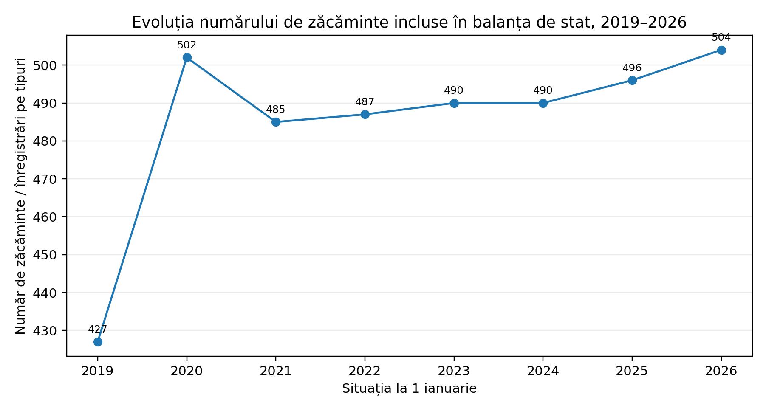
Figura 1. Evoluția numărului de zăcăminte incluse în balanța de stat, 2019–2026
Sursa: Balanța de stat a rezervelor de substanțe minerale utile, situațiile la 01.01.2019–01.01.2026; calcule proprii pe baza datelor oficiale.

53. Actualizarea Balanței de stat este un proces continuu, determinat de rezultatele cercetărilor geologice și de modificarea stării rezervelor. În anul 2024 au fost incluse șase zăcăminte noi de substanțe minerale utile, dintre care unul cu două tipuri de substanțe minerale utile, iar un zăcământ a fost exclus ca urmare a epuizării rezervelor. În anul 2025 au fost incluse alte cinci zăcăminte noi, dintre care unul complex. Modificările respective evidențiază necesitatea actualizării sistematice a informației privind baza de resurse și rezerve minerale.
54. Din perspectiva gradului de valorificare industrială, la 1 ianuarie 2026, din cele 504 înregistrări pe tipuri de substanțe minerale utile, 176 erau exploatate, 22 pregătite pentru valorificare, 286 explorate de rezervă, iar 20 nu erau prevăzute pentru valorificare. Zăcămintele explorate de rezervă constituiau astfel categoria cea mai numeroasă, reprezentând circa 57% din totalul înregistrărilor.
55. Analiza comparativă indică o modificare a structurii după gradul de valorificare. La 1 ianuarie 2019 erau raportate 154 de zăcăminte exploatate, 29 pregătite pentru valorificare, 224 explorate de rezervă și 20 care nu se prevedeau pentru valorificare, comparativ cu 176, 22, 286 și, respectiv, 20 la 1 ianuarie 2026. Creșterea numărului zăcămintelor explorate de rezervă este mai accentuată decât creșterea numărului zăcămintelor exploatate.
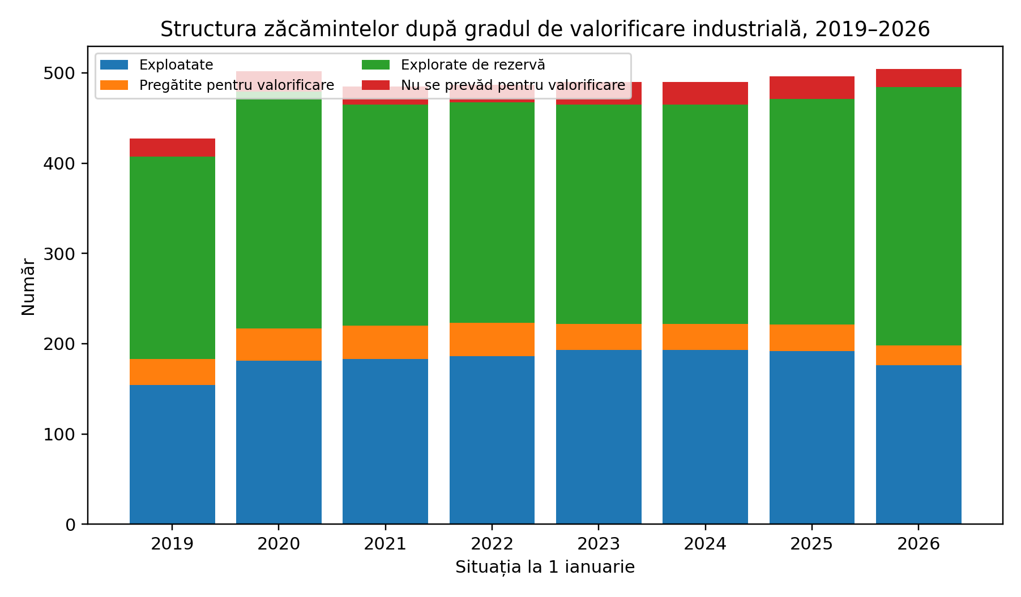
Figura 1. Modificarea categoriei zăcămintelor după gradul de valorificare, 2019–2026
Figura 2. Structura zăcămintelor după gradul de valorificare industrială, 2019–2026
Sursa: Sursa: Balanța de stat a rezervelor de substanțe minerale utile, situațiile la 01.01.2019–01.01.2026;

56. Ponderea ridicată a zăcămintelor explorate de rezervă indică existența unei baze importante de resurse cunoscute geologic, dar neintroduse în circuitul economic. Includerea unui zăcământ în această categorie nu înseamnă însă că acesta poate fi valorificat în condițiile actuale fără investigații suplimentare. Posibilitatea exploatării depinde de actualitatea informației privind rezervele, condițiile geologice și tehnico-economice, situația juridică și modul de folosință a terenurilor, accesul la infrastructură, restricțiile de mediu și cerințele de autorizare.
57. O parte dintre zăcămintele explorate și evaluate în perioade anterioare necesită inventarierea și actualizarea informațiilor disponibile pentru determinarea situației lor actuale din punct de vedere administrativ și informațional. În lipsa unor date actualizate și sistematizate, simpla evidențiere a rezervelor în Balanța de stat nu permite aprecierea completă a condițiilor actuale care influențează posibilitatea valorificării acestora.
58. Compararea evoluției numărului total de înregistrări cu evoluția zăcămintelor exploatate evidențiază o diferență între extinderea bazei administrativ evidențiate și valorificarea efectivă. În raport cu anul 2019, numărul total al înregistrărilor a crescut mai rapid decât numărul zăcămintelor exploatate, iar ponderea celor exploatate în total a coborât la aproximativ 34,9% la 1 ianuarie 2026.
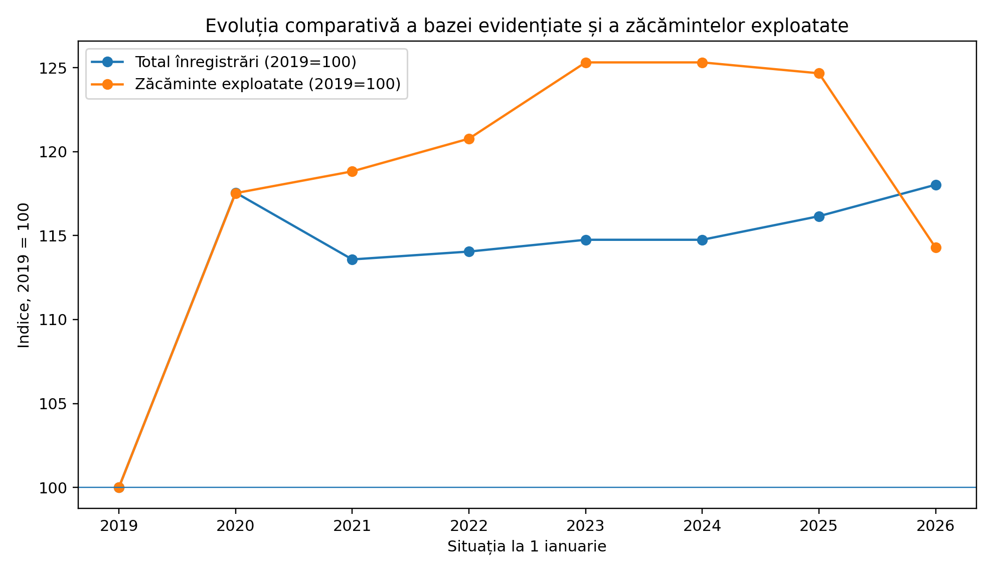
Figura 2. Evoluția comparativă a bazei evidențiate și a zăcămintelor exploatate, 2019–2026
Sursa: Balanța de stat a rezervelor de substanțe minerale utile; calcule pe baza datelor oficiale. Indici calculați cu anul 2019 = 100.

59. Volumele totale de substanțe minerale utile nemetalifere extrase prezintă fluctuații semnificative. Componenta exprimată în mii tone s-a redus de la 1 502,84 mii tone în 2018 la 937,6 mii tone în 2025, cu un minim al seriei de 845,5 mii tone în 2023. Componenta exprimată în mii m³ a crescut până la 5 592,2 mii m³ în 2021, după care s-a redus la 4 231,7 mii m³ în 2022 și s-a menținut la aproximativ 4,1–4,2 milioane m³ în perioada 2023–2025. Seriile se analizează separat, întrucât exprimă categorii de resurse în unități de măsură diferite și nu pot fi însumate.
60. În anul 2025, volumul total al substanțelor minerale utile nemetalifere extrase a constituit 937,6 mii tone și 4 205,9 mii m³. Structura extracției confirmă concentrarea valorificării asupra materiilor prime utilizate în construcții și în producerea materialelor de construcții.
60. Cele mai mari volume exprimate în unități de volum au revenit pietrei de construcție și rocilor de nisip și prundiș. În anul 2025 au fost extrase 2 183,4 mii m³ de piatră de construcție, dintre care 2 028,0 mii m³ calcar, 1,8 mii m³ gresie și 153,6 mii m³ granit, precum și 1 937,5 mii m³ de roci de nisip și prundiș. Împreună, aceste două grupe reprezintă partea dominantă a extracției raportate în mii m³.
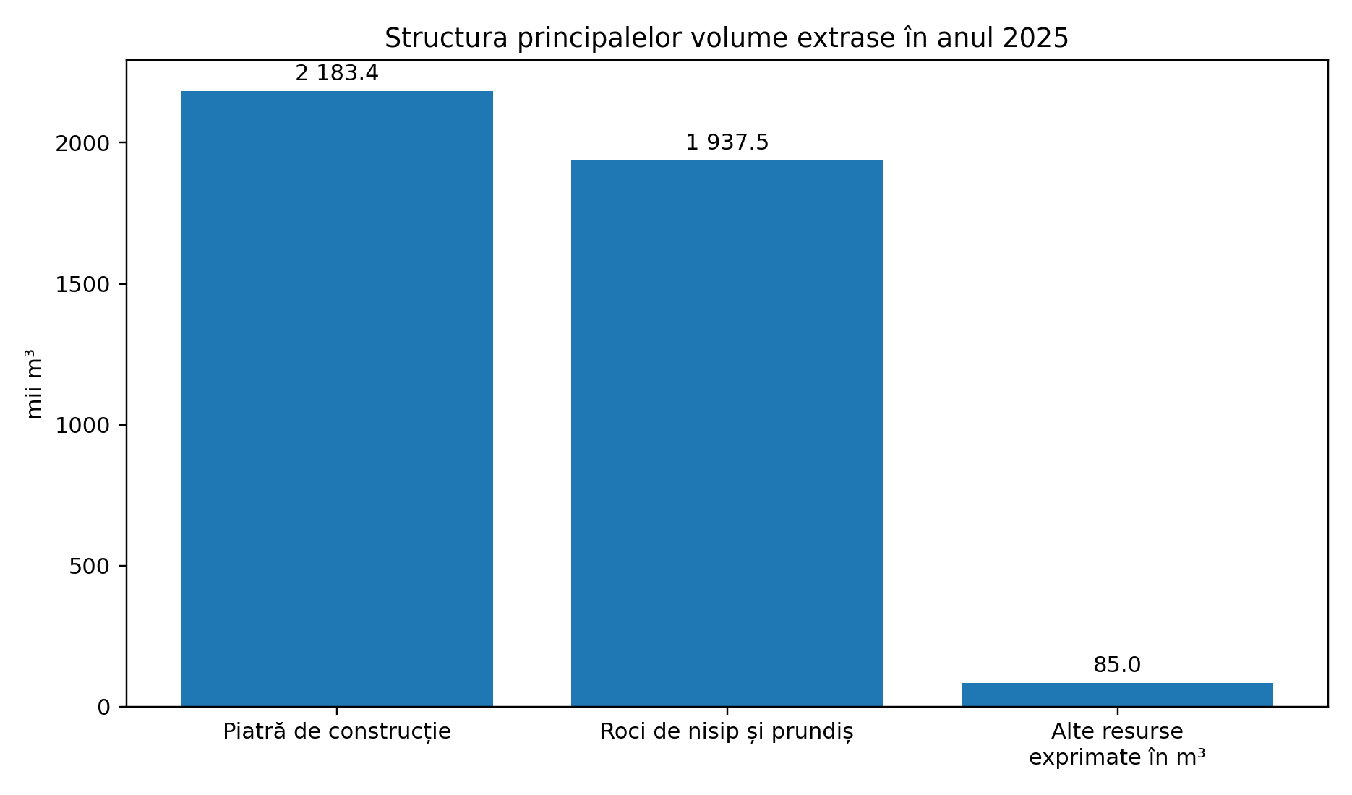
Figura 4. Structura principalelor volume de substanțe minerale utile extrase în anul 2025, mii m³
Sursa: Balanța de stat a rezervelor de substanțe minerale utile la 01.01.2026; calcule pe baza datelor oficiale.

62. Dintre resursele evidențiate în unități de masă, în anul 2025 au fost extrase 690,8 mii tone de calcar și 117,47 mii tone de argilă utilizate ca materii prime pentru ciment, 172,3 mii tone de ghips și 126,1 mii tone de nisip pentru materiale de formare. Datele confirmă rolul materiilor prime minerale în aprovizionarea industriei materialelor de construcții și a activităților conexe.

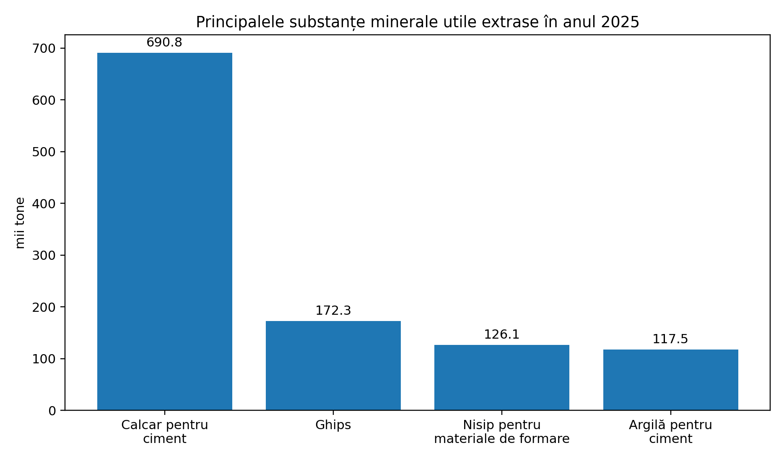
Figura 4. Principalele substanțe minerale utile extrase în anul 2025, mii tone
Sursa: Balanța de stat a rezervelor de substanțe minerale utile la 01.01.2026.
63. Existența rezervelor în Balanța de stat nu se reflectă în mod uniform în exploatarea acestora. Pentru unele tipuri de substanțe minerale utile, în anul 2025 nu au fost raportate volume extrase, deși sunt evidențiate rezerve de balanță. Diferențele dintre disponibilitatea geologică și valorificarea efectivă confirmă necesitatea evaluării nu numai a cantității rezervelor, ci și a accesibilității și fezabilității exploatării acestora.
64. Calitatea Balanței de stat și posibilitatea evaluării corecte a gradului de valorificare depind direct de respectarea obligațiilor de raportare de către beneficiarii subsolului. Pentru anul 2025, rapoartele privind mișcarea rezervelor la zăcămintele aflate în exploatare și pregătite pentru valorificare au fost prezentate de 133 de beneficiari, în timp ce 19 beneficiari nu au prezentat rapoartele, iar raportul unui alt beneficiar a fost restituit pentru corectarea datelor eronate și nu a fost prezentat din nou până la aprobarea Balanței.
65. Analiza perioadei 2021–2025 indică faptul că deficiențele de raportare nu au caracter izolat. Rata de prezentare a rapoartelor a variat de la aproximativ 80,8% în 2022 la 88,7% în 2024, iar în 2025 a constituit aproximativ 87,5%. Persistența neprezentării rapoartelor și a erorilor de raportare afectează actualitatea și integralitatea informației utilizate pentru administrarea resurselor minerale și susține necesitatea digitalizării raportării și validării datelor.
66. În ansamblu, datele analizate evidențiază o bază de resurse minerale dominată de materii prime nemetalifere și un grad neuniform de valorificare a rezervelor existente. Ponderea ridicată a zăcămintelor explorate de rezervă, diferențele dintre rezervele evidențiate și extracția efectivă, fluctuațiile volumelor extrase și deficiențele de raportare limitează capacitatea de planificare pe termen mediu în lipsa actualizării și verificării sistematice a datelor.
67. În perioada de implementare a Programului este necesară consolidarea evidenței resurselor și rezervelor minerale prin inventarierea zăcămintelor, verificarea, sistematizarea și actualizarea informațiilor disponibile privind acestea, îmbunătățirea monitorizării mișcării rezervelor și a volumelor extrase, precum și dezvoltarea instrumentelor digitale de colectare, validare, integrare și analiză a datelor. Aceste măsuri vor permite o fundamentare mai riguroasă a deciziilor privind administrarea și utilizarea resurselor minerale.
68. Analiza situației din domeniul resurselor minerale evidențiază existența unor deficiențe interdependente care limitează administrarea durabilă și valorificarea rațională a resurselor subsolului. Acestea vizează atât nivelul de cunoaștere și actualizare a bazei de resurse minerale, cât și evidența și monitorizarea utilizării acestora, administrarea informației geologice, starea unor zăcăminte și terenuri aferente activităților miniere, precum și capacitatea instituțională de aplicare a mecanismelor de reglementare și control.
69. Problema centrală care necesită intervenție prin prezentul Program constă în capacitatea insuficientă a sistemului actual de administrare a subsolului de a asigura, pe baza unor informații geologice actualizate și a unor mecanisme integrate de evidență, monitorizare și control, valorificarea durabilă a resurselor minerale și prevenirea ori remedierea efectelor activităților miniere asupra mediului. Această problemă este reflectată inclusiv de structura actuală a Balanței de stat: o parte importantă a zăcămintelor este menținută în categoria celor explorate de rezervă, fără ca evidența statistică să permită, în toate cazurile, aprecierea posibilității reale de introducere a acestora în exploatare. Datele analizate anterior indică, de asemenea, persistența deficiențelor de raportare și necesitatea reevaluării bazei de resurse cunoscute.
70. Problema centrală este determinată de un ansamblu de cauze structurale, tehnice, informaționale, instituționale și de mediu, care s-au acumulat pe parcursul unei perioade îndelungate și care nu pot fi soluționate exclusiv prin aplicarea instrumentelor administrative curente. Principalele cauze sunt următoarele:
71. Informația geologică de bază este, în parte, învechită și insuficient actualizată. O parte importantă a lucrărilor sistematice de cercetare, cartare, prospecțiune și evaluare a resurselor minerale a fost realizată cu mai multe decenii în urmă. În anii 1975–1977 au fost efectuate lucrări complexe de evaluare a resurselor de substanțe minerale utile nemetalifere și au fost elaborate hărți la scara 1:200 000 cu delimitarea zonelor de perspectivă, iar îndrumarul privind zăcămintele de substanțe minerale utile solide a fost actualizat la situația din 1 ianuarie 1975. În lipsa unei actualizări sistematice, o parte a informațiilor disponibile nu reflectă integral condițiile actuale, ceea ce limitează utilizarea acestora pentru fundamentarea deciziilor privind administrarea și valorificarea resurselor minerale.
72. Caracterul parțial învechit și neuniform al informației geologice limitează evaluarea resurselor cunoscute și utilizarea eficientă a datelor disponibile. În aceste condiții, este necesară inventarierea, sistematizarea, digitalizarea și valorificarea informațiilor existente în Fondul de stat de informații privind subsolul, precum și identificarea lacunelor informaționale și a necesităților de actualizare a datelor geologice pentru fundamentarea deciziilor ulterioare.
73. O parte importantă a zăcămintelor evidențiate necesită inventarierea și actualizarea informațiilor disponibile. Creșterea numărului zăcămintelor explorate de rezervă, inclusiv de la 243 la 1 ianuarie 2024 la 286 la 1 ianuarie 2026, indică existența unei baze semnificative de resurse cunoscute geologic, dar neintroduse în exploatare. Statutul de zăcământ explorat de rezervă nu demonstrează însă, prin el însuși, posibilitatea valorificării resursei în condițiile actuale.
74. Posibilitatea valorificării zăcămintelor depinde nu numai de datele privind rezervele, ci și de actualitatea informațiilor disponibile, regimul juridic și modul de folosință a terenurilor, accesul la infrastructură, restricțiile de mediu și condițiile de autorizare. Pentru unele zăcăminte, informațiile disponibile indică existența unor construcții pe suprafața acestora sau suprapunerea perimetrelor cu teritorii supuse unor regimuri speciale de protecție. Aceste circumstanțe confirmă necesitatea corelării informației geologice cu datele cadastrale, de mediu și de amenajare a teritoriului.
75. În consecință, evidența cantitativă a rezervelor trebuie completată prin inventarierea, verificarea și actualizarea informațiilor disponibile privind zăcămintele și prin corelarea acestora cu datele relevante privind terenurile, restricțiile de mediu și alte condiții care influențează utilizarea subsolului. Lipsa unui asemenea proces sistematic limitează posibilitatea fundamentării deciziilor privind administrarea și valorificarea resurselor minerale.
76. Administrarea informației geologice nu este suficient digitalizată și integrată. Fondul de stat de informații privind subsolul cuprinde documentație acumulată în perioade diferite, pe suporturi și în formate diferite, ceea ce limitează utilizarea operativă a datelor în procesele administrative și decizionale. În aceste condiții, sunt necesare digitalizarea progresivă a documentației din Fond, dezvoltarea Registrului geologic de stat și integrarea informațiilor geologice relevante în instrumentele informaționale utilizate pentru administrarea subsolului.
77. O problemă conexă este existența documentației geologice și cartografice istorice întocmite în sisteme de coordonate care necesită transformarea în sistemul național de referință MOLDREF-99. Neuniformitatea datelor spațiale îngreunează delimitarea exactă a unor sectoare de subsol și corelarea informației geologice cu datele cadastrale, informațiile privind utilizarea terenurilor, ariile protejate și alte restricții teritoriale.
78. Fragmentarea informației între diferite evidențe și instituții reduce posibilitatea verificării automate a datelor și a utilizării lor integrate. Lipsa interoperabilității între informația geologică, datele cadastrale, informația de mediu și alte sisteme relevante îngreunează atât administrarea drepturilor de folosință asupra subsolului, cât și monitorizarea respectării condițiilor stabilite pentru exploatarea zăcămintelor. Necesitatea consolidării schimbului de date și a interoperabilității este deja identificată în analiza instituțională a Programului.
79. Mecanismele de evidență și raportare privind utilizarea resurselor minerale necesită modernizare. Calitatea Balanței de stat depinde de informațiile furnizate de beneficiarii subsolului privind mișcarea rezervelor și volumele extrase. În perioada analizată au persistat cazuri de neprezentare a rapoartelor și de restituire a acestora pentru corectarea datelor, iar rata de prezentare a rapoartelor nu a atins 100%.
80. Raportarea incompletă sau neuniformă afectează actualitatea Balanței de stat și capacitatea autorității competente de a urmări în mod operativ raportul dintre rezervele aprobate, modificarea acestora și volumele efectiv extrase. Menținerea predominantă a unor procese de colectare și verificare care nu sunt integral digitalizate limitează posibilitatea validării automate a informațiilor, identificării neconcordanțelor și generării indicatorilor necesari monitorizării sectorului. Totodată, este necesară dezvoltarea Sistemului informațional de trasabilitate a substanțelor minerale utile extrase, în vederea asigurării evidenței și urmăririi informațiilor privind circuitul acestora, în condițiile stabilite de Codul subsolului.
81. Mecanismele de monitorizare a utilizării subsolului necesită consolidare și integrare cu instrumentele informaționale moderne. Monitorizarea eficientă presupune posibilitatea corelării datelor privind limitele sectoarelor de subsol, rezervele aprobate, volumele de extracție, actele permisive, situația terenurilor și obligațiile de mediu. În lipsa unei baze informaționale integrate, identificarea operativă a abaterilor și evaluarea gradului de conformare sunt îngreunate.
82. Necesitatea consolidării monitorizării este accentuată și de existența cazurilor de exploatare neautorizată semnalate în documentele de fundamentare, precum și de situațiile în care starea reală a terenurilor sau modul de utilizare a acestora nu mai corespund informațiilor istorice privind zăcămintele. Dezvoltarea instrumentelor de monitorizare trebuie, prin urmare, corelată cu inventarierea zăcămintelor, digitalizarea datelor spațiale și schimbul de informații dintre autoritățile competente.
83. Activitățile miniere pot genera efecte asupra mediului care necesită gestionare pe întreg ciclul de viață al exploatării. Extracția resurselor minerale poate determina modificări ale reliefului și folosinței terenurilor și poate afecta solul, apele, biodiversitatea și peisajul. O componentă distinctă o reprezintă evidența terenurilor afectate de activități miniere, a obiectivelor miniere închise sau abandonate, precum și a instalațiilor de gestionare a deșeurilor extractive, informații necesare pentru administrarea și monitorizarea obligațiilor stabilite de cadrul normativ aplicabil.
84. Gestionarea efectelor activităților miniere după încetarea exploatării necesită existența unor informații complete și actualizate privind obiectivele miniere închise sau abandonate, terenurile afectate și instalațiile de gestionare a deșeurilor extractive. Inventarierea și sistematizarea acestor informații vor permite îmbunătățirea monitorizării obligațiilor privind închiderea obiectivelor miniere, securizarea acestora și refacerea terenurilor afectate, precum și identificarea materialelor care pot prezenta potențial de valorificare ca resurse secundare, în condițiile cadrului normativ aplicabil.
85. Gradul de valorificare a resurselor minerale este neuniform. Datele Balanței de stat indică simultan existența unui număr mare de zăcăminte explorate de rezervă și concentrarea extracției asupra unui grup relativ restrâns de materii prime, în special piatră de construcție, roci de nisip și prundiș și materii prime utilizate la fabricarea materialelor de construcții. Această situație impune diferențierea între existența geologică a unei resurse și disponibilitatea sa efectivă pentru valorificare.
86. Pentru unele tipuri de substanțe minerale utile sunt evidențiate rezerve, dar nu sunt raportate volume de extracție, în timp ce pentru alte categorii exploatarea este semnificativă. Prin urmare, planificarea utilizării resurselor minerale necesită evaluarea raportului dintre rezerve, extracție, cererea economică și condițiile reale de acces la resursă, pentru a evita atât utilizarea ineficientă a zăcămintelor, cât și menținerea în evidență a unor rezerve a căror posibilitate de valorificare nu mai este confirmată.
87. Cadrul normativ și instituțional se află în etapa de implementare a unor mecanisme noi de administrare a subsolului. Modernizarea cadrului juridic trebuie însoțită de elaborarea și aplicarea actelor normative subsecvente, adaptarea procedurilor administrative, dezvoltarea instrumentelor tehnice și consolidarea capacităților personalului responsabil. În lipsa acestor elemente, efectele reformei normative asupra administrării efective a resurselor minerale pot fi limitate.
88. Reorganizarea instituțională și redistribuirea atribuțiilor în domeniul administrării resurselor minerale determină, de asemenea, necesitatea asigurării continuității evidențelor, transferului și administrării fondului de informații geologice, delimitării clare a responsabilităților și instituirii unor mecanisme funcționale de cooperare între autoritățile responsabile de politici, administrare, autorizare, control, cadastru, amenajarea teritoriului și administrația publică locală.
89. Cauzele identificate sunt interdependente. Informația geologică insuficient actualizată limitează posibilitatea reevaluării zăcămintelor; lipsa inventarierii menține incertitudini privind disponibilitatea reală a rezervelor; digitalizarea insuficientă și lipsa interoperabilității reduc capacitatea de monitorizare; raportarea incompletă afectează calitatea Balanței de stat; iar informația incompletă sau neactualizată diminuează capacitatea autorităților de a fundamenta deciziile privind valorificarea resurselor și protecția mediului.
90. Menținerea situației actuale ar conduce la perpetuarea diferenței dintre resursele evidențiate și cele efectiv disponibile pentru valorificare, la dificultăți în planificarea necesarului de materii prime minerale, la utilizarea insuficient fundamentată a sectoarelor de subsol și la menținerea riscurilor de mediu asociate exploatărilor și obiectivelor miniere închise sau abandonate.
91. Soluționarea problemei necesită, în perioada 2027–2031, o intervenție coordonată asupra cauzelor identificate, orientată spre: actualizarea cunoașterii geologice; inventarierea și reevaluarea zăcămintelor; modernizarea Balanței de stat și a mecanismelor de raportare; digitalizarea fondului de informații geologice și a datelor spațiale; dezvoltarea interoperabilității; consolidarea monitorizării și controlului utilizării subsolului; utilizarea eficientă a resurselor primare și secundare; precum și prevenirea și remedierea impactului activităților miniere asupra mediului.
92. Intervențiile respective urmează să transforme sistemul de administrare a resurselor minerale dintr-un sistem bazat preponderent pe evidența administrativă a rezervelor într-un sistem bazat pe cunoașterea actualizată a potențialului mineral, evaluarea disponibilității reale a zăcămintelor, monitorizarea digitală a utilizării subsolului și integrarea criteriilor economice și de mediu în procesul decizional. Această abordare constituie legătura dintre problemele identificate în analiza situației și obiectivele generale și specifice ale Programului.

Descrierea grupurilor vulnerabile
93. Implementarea Programului privind utilizarea durabilă a resurselor minerale nu vizează grupuri vulnerabile în sensul clasic al politicilor sociale, însă efectele gestionării necorespunzătoare a resurselor minerale pot afecta în mod diferențiat anumite categorii de persoane și comunități, care necesită o atenție sporită în procesul de elaborare și implementare a măsurilor de politici publice.
94. În primul rând, sunt vizate comunitățile locale din proximitatea sectoarelor de subsol și a obiectivelor miniere, care pot fi expuse impactului generat de activitățile de cercetare geologică și exploatare a resurselor minerale, inclusiv asupra calității aerului, apei, solului, peisajului și infrastructurii locale. Pentru aceste comunități este importantă asigurarea unui proces transparent de informare și consultare, precum și implementarea măsurilor de prevenire și reducere a impactului asupra mediului.
95. Un alt grup relevant îl constituie operatorii economici care desfășoară activități de cercetare geologică, explorare și exploatare a resurselor minerale. Aceștia sunt direct afectați de modificările cadrului normativ și instituțional, precum și de introducerea unor cerințe suplimentare privind protecția mediului, gestionarea deșeurilor extractive, constituirea garanțiilor financiare și refacerea terenurilor afectate. Totodată, existența unui cadru normativ clar și predictibil contribuie la creșterea securității investiționale și la dezvoltarea unui mediu concurențial echitabil.
96. De asemenea, sunt vizate autoritățile administrației publice centrale și locale, responsabile de administrarea resurselor minerale, emiterea actelor permisive, exercitarea controlului de stat și monitorizarea utilizării subsolului. Consolidarea capacităților instituționale și dezvoltarea mecanismelor de cooperare interinstituțională reprezintă condiții esențiale pentru implementarea eficientă a Programului.
97. În același timp, beneficiarii indirecți ai Programului sunt populația Republicii Moldova și generațiile viitoare, având în vedere că utilizarea durabilă a resurselor minerale urmărește conservarea patrimoniului natural, prevenirea degradării mediului și valorificarea responsabilă a resurselor naturale neregenerabile, în conformitate cu principiile dezvoltării durabile.
98. Măsurile Programului au caracter preponderent normativ, administrativ, instituțional și informațional și sunt orientate spre îmbunătățirea administrării resurselor minerale, a evidenței și monitorizării utilizării subsolului și a obligațiilor aferente protecției mediului. În procesul de implementare vor fi urmărite eventualele efecte diferențiate asupra comunităților și altor părți interesate, iar mecanismele de informare și consultare vor fi utilizate, după caz, pentru identificarea și prevenirea unor efecte negative.

Obiectivul general, obiectivele specifice și măsurile prioritare de intervenție

Obiectivul general al Programului

99. Scopul Programului constă în crearea unui cadru coerent de intervenție pentru utilizarea durabilă a resurselor minerale în perioada 2027–2031, care să asigure corelarea valorificării resurselor subsolului cu necesitățile economiei naționale, utilizarea rațională a resurselor naturale neregenerabile și protecția mediului.
100. Obiectivul general al Programului constă în asigurarea utilizării durabile și eficiente a resurselor minerale ale Republicii Moldova, prin administrarea responsabilă a subsolului, valorificarea rațională a bazei de resurse minerale și prevenirea și reducerea impactului activităților miniere asupra mediului, în condițiile asigurării necesităților economiei naționale și protejării intereselor generațiilor viitoare.
101. Realizarea obiectivului general presupune dezvoltarea unui sistem de administrare a resurselor minerale bazat pe informații geologice sistematizate, actualizate și verificabile, mecanisme moderne de evidență, raportare și monitorizare a utilizării subsolului, instrumente informaționale interoperabile, precum și integrarea criteriilor economice și de mediu în procesul de luare a deciziilor.
102. Intervențiile Programului vor fi orientate asupra principalelor cauze identificate în analiza situației, în special asupra caracterului parțial învechit și neuniform al informațiilor geologice, necesității inventarierii și actualizării informațiilor privind zăcămintele, nivelului insuficient de digitalizare și interoperabilitate a datelor, deficiențelor de evidență și raportare, precum și necesității consolidării monitorizării utilizării subsolului și a obligațiilor aferente protecției mediului.

Obiectivele specifice și măsurile principale de intervenție
103. Pentru realizarea obiectivului general, Programul stabilește trei obiective specifice, orientate spre consolidarea cadrului de administrare a resurselor minerale, dezvoltarea bazei informaționale privind subsolul și creșterea eficienței utilizării resurselor minerale și a monitorizării obligațiilor aferente.
Obiectivul specific 1. Consolidarea cadrului normativ și administrativ pentru gestionarea resurselor minerale.
104. Obiectivul urmărește dezvoltarea mecanismelor normative și administrative necesare aplicării eficiente a cadrului juridic în domeniul utilizării subsolului și îmbunătățirii cooperării dintre autoritățile și instituțiile competente.
105. Măsurile principale de intervenție vizează:
a) elaborarea și promovarea cadrului normativ necesar aplicării Codului subsolului nr. 246/2024;
b) examinarea și, după caz, armonizarea cadrului normativ național cu acquis-ul Uniunii Europene relevant domeniului resurselor minerale;
c) dezvoltarea mecanismelor și procedurilor de cooperare și schimb de informații între autoritățile și instituțiile competente.
106. Rezultatele realizării obiectivului vor fi evaluate prin gradul de realizare a măsurilor normative planificate și numărul mecanismelor și procedurilor administrative dezvoltate sau actualizate.
Obiectivul specific 2. Dezvoltarea și digitalizarea sistemului național de informații privind resursele minerale și subsolul
107. Obiectivul urmărește crearea unei baze informaționale actualizate, sistematizate și accesibile pentru administrarea resurselor minerale, prin modernizarea evidențelor, digitalizarea informațiilor geologice și dezvoltarea instrumentelor informaționale.
108. Măsurile principale de intervenție vizează:
a) dezvoltarea Registrului geologic de stat;
b) dezvoltarea Sistemului informațional de trasabilitate a substanțelor minerale utile extrase;
c) inventarierea, sistematizarea și digitalizarea progresivă a rapoartelor și a altor documente prioritare din Fondul de stat de informații privind subsolul;
d) verificarea, sistematizarea și actualizarea informațiilor privind zăcămintele, resursele și rezervele minerale și integrarea acestora în instrumentele informaționale relevante;
e) constituirea și actualizarea evidenței obiectivelor miniere închise sau abandonate și a terenurilor afectate de activitățile miniere;
f) instituirea și actualizarea inventarului instalațiilor de gestionare a deșeurilor extractive.
109. Rezultatele realizării obiectivului vor fi evaluate prin dezvoltarea și operaționalizarea Registrului geologic de stat și a Sistemului informațional de trasabilitate a substanțelor minerale utile extrase, numărul rapoartelor și volumul documentației digitalizate din Fondul de stat de informații privind subsolul, ponderea informațiilor privind zăcămintele verificate și actualizate, numărul seturilor de date standardizate și integrate, precum și gradul de completare și actualizare a evidenței obiectivelor miniere închise sau abandonate și a inventarului instalațiilor de gestionare a deșeurilor extractive.
Obiectivul specific 3. Creșterea eficienței utilizării resurselor minerale și consolidarea monitorizării utilizării subsolului
110. Obiectivul urmărește utilizarea datelor și instrumentelor dezvoltate pentru îmbunătățirea evidenței, analizei și monitorizării modului de valorificare a resurselor și rezervelor minerale și a îndeplinirii obligațiilor aferente utilizării subsolului.
111. Măsurile principale de intervenție vizează:
a) îmbunătățirea mecanismelor de raportare, analiză și monitorizare a utilizării resurselor și rezervelor minerale;
b) dezvoltarea instrumentelor metodologice pentru analiza utilizării raționale a rezervelor și a pierderilor de substanțe minerale utile;
c) consolidarea monitorizării îndeplinirii obligațiilor aferente utilizării subsolului și protecției mediului;
d) promovarea utilizării eficiente a resurselor minerale și a aplicării principiilor economiei circulare, inclusiv valorificarea, după caz, a resurselor secundare.
112. Rezultatul preconizat constă în îmbunătățirea mecanismelor de evidență, analiză și monitorizare a utilizării resurselor minerale, promovarea utilizării raționale a rezervelor și dezvoltarea bazei informaționale necesare aplicării principiilor economiei circulare.

Impact

Efecte pe termen mediu
113. Implementarea Programului va contribui, pe termen mediu, la consolidarea administrării resurselor minerale prin dezvoltarea cadrului normativ și administrativ, îmbunătățirea bazei informaționale privind subsolul și utilizarea mai eficientă a datelor în procesele de evidență, analiză și monitorizare.
114. La nivel instituțional, dezvoltarea procedurilor administrative și a mecanismelor de cooperare și schimb de informații va contribui la creșterea coerenței activității autorităților și instituțiilor competente și la reducerea fragmentării informaționale în administrarea resurselor minerale.
115. La nivel informațional, verificarea și actualizarea informațiilor privind zăcămintele, resursele și rezervele minerale, inventarierea și digitalizarea progresivă a documentației din Fondul de stat de informații privind subsolul, precum și dezvoltarea registrelor și instrumentelor informaționale vor spori actualitatea, accesibilitatea și verificabilitatea datelor utilizate pentru administrarea subsolului.
116. Standardizarea datelor și dezvoltarea interoperabilității cu sistemele informaționale de stat relevante vor facilita schimbul de informații și vor reduce utilizarea proceselor manuale de colectare, verificare și prelucrare a datelor, contribuind la fundamentarea deciziilor administrative pe informații mai complete și actualizate.
117. Îmbunătățirea mecanismelor de raportare, analiză și monitorizare va permite o evaluare mai completă a utilizării resurselor și rezervelor minerale, a volumelor extrase și a îndeplinirii obligațiilor aferente utilizării subsolului și va crea condiții pentru utilizarea mai eficientă a bazei de resurse minerale.
118. Constituirea și actualizarea evidenței obiectivelor miniere închise sau abandonate și a terenurilor afectate de activitățile miniere, precum și realizarea și actualizarea inventarului instalațiilor de gestionare a deșeurilor extractive vor îmbunătăți baza informațională necesară monitorizării obligațiilor stabilite de legislație și identificării situațiilor care necesită măsuri din partea autorităților competente sau a titularilor drepturilor de folosință asupra subsolului, după caz.
119. Promovarea utilizării eficiente a resurselor minerale și a principiilor economiei circulare va crea premise pentru reducerea pierderilor de materii prime minerale și pentru valorificarea, după caz, a resurselor secundare, în condițiile prevăzute de legislație.
110. Pentru titularii drepturilor de folosință asupra subsolului, dezvoltarea raportării electronice, clarificarea procedurilor administrative și îmbunătățirea accesului la informațiile publice relevante vor facilita îndeplinirea obligațiilor de raportare și vor crește predictibilitatea interacțiunii cu autoritățile competente.
121. Pentru comunitățile locale din zonele în care se desfășoară sau s-au desfășurat activități miniere, îmbunătățirea accesului la informațiile cu caracter public și a evidenței privind utilizarea subsolului și obiectivele miniere va contribui la creșterea transparenței proceselor administrative.
122. În ansamblu, efectul preconizat pe termen mediu constă în trecerea graduală către un model de administrare a resurselor minerale bazat pe informații actualizate și verificabile, procese administrative și de raportare modernizate, instrumente informaționale interoperabile și mecanisme consolidate de analiză și monitorizare.

Efecte pe termen lung
123. Pe termen lung, implementarea Programului va crea premise pentru funcționarea unui sistem durabil de administrare a resurselor minerale, bazat pe actualizarea continuă a informațiilor privind resursele și rezervele minerale, conservarea și digitalizarea patrimoniului informațional geologic și utilizarea datelor verificabile în procesul decizional.
124. Dezvoltarea registrelor, instrumentelor informaționale și mecanismelor de interoperabilitate va contribui la instituționalizarea unor procese permanente de colectare, actualizare, păstrare și schimb de date și la utilizarea mai eficientă a Fondului de stat de informații privind subsolul.
125. Consolidarea mecanismelor de analiză și monitorizare, împreună cu aplicarea principiilor utilizării eficiente a resurselor și economiei circulare, va contribui la administrarea mai responsabilă a resurselor minerale, monitorizarea obligațiilor aferente utilizării subsolului și fundamentarea pe termen lung a deciziilor privind valorificarea resurselor minerale.

Costurile de implementare a Programului

126. Implementarea Programului necesită resurse financiare și nonfinanciare pentru realizarea acțiunilor aferente celor trei obiective specifice. Estimarea necesarului de resurse se realizează în baza acțiunilor prevăzute în Planul de acțiuni, ținând cont de natura acestora, de responsabilitățile autorităților și instituțiilor implicate, de resursele bugetare planificate, precum și de resursele disponibile din partea partenerilor de dezvoltare și de necesarul de finanțare neacoperit.
127. Costul total estimat pentru implementarea Programului în perioada 2027–2031 constituie 18 300,0 mii lei. Repartizarea costurilor pe obiective specifice este prezentată în tabelul nr. 1.
Costuri pentru punerea în aplicare a Programului
Obiectivul specific | Costuri totale  (mii lei) | Costuri pe ani (mii lei) |  |  |  |  | Structura finanțării
Obiectivul specific | Costuri totale  (mii lei) | 2027 | 2028 | 2029 | 2030 | 2031 | Structura finanțării
Obiectivul specific 1  Consolidarea cadrului normativ și administrativ pentru gestionarea resurselor minerale | - | - | - | - | - | - | În limita alocațiilor bugetare aprobate autorităților responsabile
Obiectivul specific 2  Dezvoltarea și digitalizarea sistemului național de informații privind resursele minerale și subsolul | 17 800,0 | 2 100,0 | 4 800,0 | 5 100,0 | 4 200,0 | 1 600,0 | Costuri neacoperite la etapa elaborării
Obiectivul specific 3  Creșterea eficienței utilizării resurselor minerale și consolidarea monitorizării utilizării subsolului | 500,0 | 0,0 | 500,0 | 0,0 | 0,0 | 0,0 | Costuri neacoperite la etapa elaborării
TOTAL PROGRAM | 18 300,0 | 2 100,0 | 5300,0 | 5 100,0 | 4 200,0 | 1 600,0 | Necesar suplimentar de finanțare neacoperit – 18 300,0 mii lei
Notă: În lipsa unor surse de finanțare confirmate, costurile sunt prezentate ca neacoperite la etapa elaborării.
Tabelul nr.1. Costuri pentru punerea în aplicare a Programului
128. Acțiunile aferente Obiectivului specific 1, cu caracter normativ, administrativ și de coordonare interinstituțională, precum și acțiunile aferente Obiectivului specific 3 pentru care nu sunt estimate costuri suplimentare, vor fi realizate în limita alocațiilor bugetare aprobate autorităților responsabile. Pentru acțiunile care necesită finanțare suplimentară, necesarul estimat constituie 18 300,0 mii lei, dintre care 17 800,0 mii lei pentru realizarea Obiectivului specific 2 și 500,0 mii lei pentru realizarea Obiectivului specific 3. Necesarul respectiv este neacoperit la momentul aprobării Programului. Finanțarea acestor acțiuni se va realiza în funcție de alocațiile bugetare aprobate și de alte surse legal disponibile. Resursele externe vor fi reflectate drept surse de finanțare disponibile numai în cazul existenței unui proiect, program sau altui mecanism de asistență confirmat.
129. Pentru perioada acoperită de Cadrul bugetar pe termen mediu în vigoare la momentul aprobării Programului, finanțarea acțiunilor se va realiza în limita alocațiilor aprobate autorităților și instituțiilor responsabile, cu corelarea acestora cu programele și subprogramele bugetare relevante. Pentru anii de implementare care excedează perioada acoperită de Cadrul bugetar pe termen mediu, necesarul financiar va fi examinat în cadrul ciclurilor ulterioare de planificare bugetară, în funcție de prioritățile de politici publice, costurile actualizate ale acțiunilor și disponibilitatea resurselor financiare.
130. Acțiunile cu caracter normativ, administrativ și organizatoric vor fi realizate, în principal, în cadrul atribuțiilor funcționale și al resurselor disponibile ale autorităților și instituțiilor responsabile. Resurse financiare suplimentare pot fi necesare pentru inventarierea, sistematizarea și digitalizarea informațiilor din Fondul de stat de informații privind subsolul, dezvoltarea și mentenanța registrelor și sistemelor informaționale, transformarea și integrarea datelor spațiale, asigurarea interoperabilității, precum și pentru alte servicii tehnice și informaționale specializate prevăzute în Planul de acțiuni.
131. Pentru acțiunile aferente evidenței și monitorizării obligațiilor privind utilizarea subsolului și protecția mediului, costurile suportate din resurse publice vor fi delimitate de obligațiile financiare care, potrivit legislației, revin titularilor drepturilor de folosință asupra subsolului sau altor persoane responsabile. În costurile Programului nu vor fi incluse ca obligații bugetare cheltuielile care, potrivit cadrului normativ aplicabil, trebuie suportate de operatorii economici.
132. Resursele nonfinanciare necesare implementării Programului includ resursele umane și capacitățile administrative ale autorităților și instituțiilor responsabile, expertiza tehnică și științifică în domeniul geologiei, utilizării subsolului, protecției mediului și tehnologiilor informaționale, infrastructura tehnică și informațională existentă, datele și fondurile de informații geologice, precum și mecanismele de cooperare interinstituțională necesare realizării acțiunilor Programului.
133. Estimările financiare vor fi corelate cu Planul de acțiuni și actualizate, după caz, în procesul planificării bugetare și al implementării Programului, în funcție de costurile efective ale acțiunilor, evoluția necesităților de finanțare și identificarea unor surse suplimentare de asistență externă. Necesitățile pentru care, la momentul aprobării Programului, nu este identificată o sursă de finanțare vor fi reflectate distinct drept costuri neacoperite.

Riscuri de implementare

134. Realizarea obiectivelor Programului poate fi influențată de factori financiari, instituționali, normativi, tehnici și externi care pot afecta termenele sau calitatea implementării acțiunilor planificate. Riscurile sunt evaluate în funcție de probabilitatea materializării și impactul potențial asupra realizării obiectivelor Programului, fiind stabilite măsuri corespunzătoare de diminuare.

135. Principalele riscuri de implementare și măsurile de diminuare a acestora sunt prezentate în tabelul nr. 2.

Nr. | Risc | Probabilitate | Impact | Măsuri de diminuare
1. | Întârzieri sau insuficiența finanțării necesare pentru digitalizarea Fondului de stat de informații privind subsolul, dezvoltarea Registrului geologic de stat și a Sistemului informațional de trasabilitate a substanțelor minerale utile extrase. | Ridicată | Ridicat | Etapizarea investițiilor; prioritizarea funcționalităților și a documentației; corelarea anuală a activităților cu alocațiile bugetare aprobate; atragerea, după caz, a surselor externe de finanțare.
2. | Capacitate instituțională și tehnică insuficientă, precum și cooperare interinstituțională limitată pentru implementarea acțiunilor Programului și schimbul de date. | Medie | Ridicat | Clarificarea responsabilităților; desemnarea persoanelor responsabile; instituirea mecanismelor de cooperare și schimb de informații; consolidarea capacităților personalului implicat.
3. | Întârzieri în elaborarea, promovarea sau aplicarea actelor normative și a procedurilor necesare implementării Codului subsolului nr. 246/2024. | Medie | Ridicat | Planificarea și monitorizarea etapelor de elaborare și promovare a actelor normative; coordonarea interinstituțională și examinarea periodică a progresului.
4. | Caracterul incomplet, neuniform sau parțial învechit al informațiilor geologice și dificultăți în inventarierea, sistematizarea, verificarea și digitalizarea documentației existente. | Ridicată | Ridicat | Stabilirea criteriilor de prioritizare; inventarierea și sistematizarea etapizată a documentației; verificarea și validarea datelor; aplicarea unor cerințe unitare privind digitizarea și metadatele.
5. | Raportarea incompletă, neuniformă sau cu întârziere de către titularii dreptului de folosință asupra subsolului, cu impact asupra actualității evidențelor și monitorizării resurselor minerale. | Medie | Ridicat | Digitalizarea și standardizarea raportării; introducerea mecanismelor de validare a datelor; monitorizarea respectării obligațiilor de raportare și informarea titularilor asupra cerințelor aplicabile.
6. | Modificări ale cadrului normativ european și național sau ale condițiilor economice care pot determina ajustarea priorităților și măsurilor Programului. | Medie | Mediu | Monitorizarea evoluțiilor normative și economice relevante; revizuirea, după caz, a măsurilor și a calendarului de implementare în cadrul procedurilor de monitorizare și evaluare a Programului.
Tabelul nr.2. Riscuri de implementare

136. Riscurile cu probabilitate și/sau impact ridicat vor fi urmărite cu prioritate în procesul de monitorizare a Programului. Autoritățile și instituțiile responsabile vor informa Ministerul Mediului despre apariția unor circumstanțe care pot afecta substanțial realizarea acțiunilor, indicatorilor sau termenelor stabilite și vor propune măsuri pentru diminuarea efectelor acestora.
137. Gestionarea riscurilor va fi integrată în procesul de monitorizare a Programului. În funcție de evoluția factorilor identificați, apariția unor riscuri noi și rezultatele monitorizării, măsurile de diminuare vor fi revizuite, iar acțiunile din Planul de acțiuni vor fi ajustate, după caz, în condițiile cadrului normativ aplicabil.

Autoritățile responsabile

138. Responsabilitatea pentru coordonarea implementării Programului revine Ministerului Mediului, în calitate de autoritate publică centrală de specialitate responsabilă de elaborarea și promovarea politicilor publice în domeniul utilizării și protecției resurselor minerale. Ministerul Mediului coordonează realizarea obiectivelor Programului, asigură cooperarea interinstituțională necesară implementării acestuia și monitorizează progresul înregistrat.
139. Agenția de Mediu asigură implementarea acțiunilor Programului care țin de competențele sale în domeniul folosirii și protecției subsolului, inclusiv evidența și actualizarea informațiilor privind resursele minerale, administrarea Fondului de stat de informații privind subsolul, colectarea, sistematizarea și digitalizarea informațiilor geologice, ținerea registrelor geologice de stat, precum și realizarea și actualizarea inventarului instalațiilor de gestionare a deșeurilor extractive.
140. Inspectoratul pentru Protecția Mediului contribuie la implementarea Programului prin exercitarea, în limitele competențelor legale, a controlului de stat privind respectarea cerințelor aplicabile folosirii și protecției subsolului, inclusiv a cerințelor privind evidența și raportarea utilizării resurselor minerale. Documentele oficiale aferente noului cadru de raportare prevăd, între altele, controlul IPM asupra corectitudinii evidenței mișcării rezervelor.
141. La implementarea Programului contribuie, în limitele competențelor legale și potrivit acțiunilor stabilite în Planul de acțiuni, alte autorități și instituții publice centrale cu atribuții în domeniul dezvoltării economice, finanțelor publice, cadastrului, datelor spațiale, amenajării teritoriului, infrastructurii și în alte domenii conexe.
142. Autoritățile administrației publice locale contribuie la implementarea acțiunilor care vizează teritoriile administrate, în limitele competențelor prevăzute de legislație, inclusiv prin furnizarea și schimbul de informații relevante privind utilizarea terenurilor și terenurile afectate de activitățile miniere. Codul subsolului include expres APL în sistemul administrării de stat în domeniul folosirii și protecției subsolului.
143. În funcție de natura acțiunilor, la implementarea Programului pot fi implicate instituții de cercetare și de învățământ, mediul academic, titularii drepturilor de folosință asupra sectoarelor de subsol și alte organizații ale societății civile și partenerii de dezvoltare, în condițiile legislației și potrivit rolului acestora în realizarea acțiunilor Programului.
144. Autoritățile și instituțiile responsabile sau care contribuie la realizarea fiecărei acțiuni, termenele de implementare, indicatorii de monitorizare și sursele de finanțare sunt stabilite în Planul de acțiuni pentru implementarea Programului.

Procedurile de raportare
145. Monitorizarea implementării Programului se realizează anual, în baza acțiunilor, indicatorilor și termenelor stabilite în Planul de acțiuni.
146. Autoritățile și instituțiile responsabile prezintă Ministerului Mediului, anual, până la data de 1 martie a anului următor celui de raportare, informația privind realizarea acțiunilor, nivelul de atingere a indicatorilor, resursele financiare utilizate, dificultățile și riscurile identificate, precum și măsurile întreprinse pentru soluționarea acestora.
147. Ministerul Mediului generalizează informațiile prezentate de autoritățile și instituțiile responsabile și elaborează raportul anual de progres privind implementarea Programului, în conformitate cu cerințele aplicabile documentelor de politici publice.
148. Pentru monitorizarea Programului se utilizează datele din Balanța de stat a rezervelor de substanțe minerale utile, Fondul de stat de informații privind subsolul, registrele și sistemele informaționale relevante, evidențele administrative, rapoartele privind utilizarea subsolului și extragerea resurselor minerale, rezultatele activităților de control și alte surse oficiale relevante.
149. În anul 2029 se realizează evaluarea intermediară a Programului, în cadrul căreia se examinează progresul în atingerea obiectivelor și indicatorilor, dificultățile de implementare, utilizarea resurselor și necesitatea ajustării acțiunilor, indicatorilor, termenelor sau resurselor prevăzute.
150. După încheierea perioadei de implementare se realizează evaluarea finală a Programului. Rezultatele monitorizării și evaluării se utilizează pentru fundamentarea deciziilor și a politicilor ulterioare în domeniul utilizării durabile a resurselor minerale.
Anexă
la Programul privind utilizarea durabilă a resurselor minerale
pentru anii 2027–2031

PLAN DE ACȚIUNI
pentru implementarea Programului privind utilizarea durabilă a resurselor minerale
pentru anii 2027–2031

Nr. crt. | Acțiuni | Indicatori de monitorizare | Termen de realizare | Costuri estimative, total  (mii lei) | Costuri estimate pe ani (mii lei) |  |  |  |  | Surse de finanțare | Instituția responsabilă | Parteneri
 |  |  |  |  | 2027 | 2028 | 2029 | 2030 | 2031 | Surse de finanțare | Instituția responsabilă | Parteneri
Obiectiv general.
Obiectivul specific 1. Consolidarea cadrului normativ și administrativ pentru gestionarea resurselor minerale.
1.1 | Elaborarea și promovarea cadrului normativ necesar aplicării Codului subsolului nr. 246/2024 | Acte normative elaborate și promovate – număr; | 2027–2031 | 0,0 | 0,0 | 0,0 | 0,0 | 0,0 | 0,0 | În limita alocațiilor bugetare aprobate, | Ministerul Mediului | Agenția de Mediu; alte autorități și instituții competente, după caz
1.2 | Examinarea și, după caz, armonizarea cadrului normativ național cu acquis-ul Uniunii Europene relevant domeniului resurselor minerale | Acte ale UE relevante examinate – număr;  proiecte de acte normative elaborate/promovate, după caz – număr. | 2027–2031 | 0,0 | 0,0 | 0,0 | 0,0 | 0,0 | 0,0 | În limita alocațiilor bugetare aprobate, | Ministerul Mediului | Agenția de Mediu; alte autorități și instituții competente, după caz
1.3 | Dezvoltarea mecanismelor și procedurilor de cooperare și schimb de informații între autoritățile și instituțiile competente | Mecanisme/proceduri de cooperare și schimb de informații dezvoltate sau actualizate – număr. | 2027–2029 | 0,0 | 0,0 | 0,0 | 0,0 | 0,0 | 0,0 | În limita alocațiilor bugetare aprobate, | Ministerul Mediului | Agenția de Mediu; Inspectoratul pentru Protecția Mediului; alte autorități și instituții competente, după caz
Obiectivul specific 2. Dezvoltarea și digitalizarea sistemului național de informații privind resursele minerale și subsolul.
2.1 | Dezvoltarea Registrului geologic de stat | Sistem informațional dezvoltat și operaționalizat – 1; | 2027–2030 | 5 000,0 | 800,0 | 1 800,0 | 1 600,0 | 800,0 | 0,0 | Costuri neacoperite | Ministerul Mediului; Agenția de Mediu | Autorități și instituții deținătoare de sisteme și date relevante
2.2 | Dezvoltarea Sistemului informațional de trasabilitate a substanțelor minerale utile extrase | Sistem informațional dezvoltat și operaționalizat – 1; | 2027–2030 | 5 000,0 | 800,0 | 1 800,0 | 1 600,0 | 800,0 | 0,0 | Costuri neacoperite | Ministerul Mediului; Agenția de Mediu | Autorități și instituții competente; titularii dreptului de folosință asupra subsolului, după caz
2.3 | Inventarierea, sistematizarea și digitalizarea progresivă a rapoartelor și a altor documente prioritare din Fondul de stat de informații privind subsolul | Rapoarte inventariate și sistematizate – număr;  rapoarte digitalizate – număr; | 2027–2031 | 4 500,0 | 500,0 | 1 200,0 | 1 400,0 | 1 000,0 | 400,0 | Costuri neacoperite | Agenția de Mediu | Ministerul Mediului; alte instituții deținătoare de informații, după caz
2.4 | Verificarea, sistematizarea și actualizarea informațiilor privind zăcămintele, resursele și rezervele minerale și integrarea acestora în instrumentele informaționale relevante | Zăcăminte pentru care informațiile au fost verificate și actualizate – număr;  ponderea informațiilor actualizate și integrate – %. | 2029–2031 | 1 500,0 | 0,0 | 0,0 | 500,0 | 500,0 | 500,0 | Costuri neacoperite | Agenția de Mediu | Ministerul Mediului; deținătorii și furnizorii de date relevante
2.5 | Constituirea și actualizarea evidenței obiectivelor miniere închise sau abandonate și a terenurilor afectate de activitățile miniere | Evidență constituită – 1; obiective și terenuri identificate și incluse – număr; | 2030–2031 | 1 000,0 | 0,0 | 0,0 | 0,0 | 600,0 | 400,0 | Costuri neacoperite | Agenția de Mediu | Inspectoratul pentru Protecția Mediului; autoritățile administrației publice locale, după caz
2.6 | Instituirea și actualizarea inventarului instalațiilor de gestionare a deșeurilor extractive | Inventar instituit – 1;  instalații identificate și incluse – număr; | 2030–2031 | 800,0 | 0,0 | 0,0 | 0,0 | 500,0 | 300,0 | Costuri neacoperite | Agenția de Mediu | Ministerul Mediului; Inspectoratul pentru Protecția Mediului; autoritățile administrației publice locale, după caz
Obiectivul specific 3. Creșterea eficienței utilizării resurselor minerale și consolidarea monitorizării utilizării subsolului.
3.1 | Îmbunătățirea mecanismelor de raportare, analiză și monitorizare a utilizării resurselor și rezervelor minerale | Mecanism/procedură dezvoltat(ă) sau actualizat(ă) – cel puțin 1; | 2030–2031 | 0,0 | 0,0 | 0,0 | 0,0 | 0,0 | 0,0 | În limita alocațiilor bugetare aprobate, | Agenția de Mediu | Ministerul Mediului; Inspectoratul pentru Protecția Mediului, în limitele competențelor
3.2 | Dezvoltarea instrumentelor metodologice pentru analiza utilizării raționale a rezervelor și a pierderilor de substanțe minerale utile | Instrumente/metodologii elaborate sau actualizate – cel puțin 1; | 2029–2031 | 0,0 | 0,0 | 0,0 | 0,0 | 0,0 | 0,0 | În limita alocațiilor bugetare aprobate, | Ministerul Mediului; Agenția de Mediu | Instituții și experți de profil, după caz
3.3 | Consolidarea capacităților de monitorizare și control al îndeplinirii obligațiilor aferente utilizării subsolului și protecției mediului, inclusiv prin utilizarea instrumentelor tehnice de monitorizare la distanță. | Echipamente tehnice de monitorizare și control procurate și puse în utilizare – cel puțin 1 set; controale/activități de monitorizare în cadrul cărora au fost utilizate instrumente de monitorizare la distanță – număr. | 2028-2029 | 500,0 | 0,0 | 500,0 | 0,0 | 0,0 | 0,0 | Costuri neacoperite | Agenția de Mediu; Inspectoratul pentru Protecția Mediului, în limitele competențelor | Ministerul Mediului; alte autorități și instituții competente, după caz
3.4 | Promovarea utilizării eficiente a resurselor minerale și a aplicării principiilor economiei circulare, inclusiv valorificarea, după caz, a resurselor secundare | Seturi de informații sistematizate – cel puțin 1; recomandări/bune practici elaborate – cel puțin 1 set. | 2030–2031 | 0,0 | 0,0 | 0,0 | 0,0 | 0,0 | 0,0 | În limita alocațiilor bugetare aprobate, | Ministerul Mediului; Agenția de Mediu | Autorități publice, mediul academic și alte părți interesate, după caz

Notă: Acțiunile aferente Obiectivelor specifice 1 și 3, cu excepția acțiunii 3.3, se realizează în limita alocațiilor bugetare aprobate autorităților responsabile, fără costuri suplimentare estimate în cadrul Programului. Pentru acțiunile cu necesar suplimentar de finanțare, suma estimată de 18 300,0 mii lei este neacoperită la momentul aprobării Programului. Resursele externe vor fi reflectate drept surse de finanțare disponibile numai în cazul existenței unui proiect, program sau altui mecanism de asistență confirmat.

